**作业八**

1. 假设以邻接表表示法作为图的存储结构，设计图的深度优先遍历递归算法。

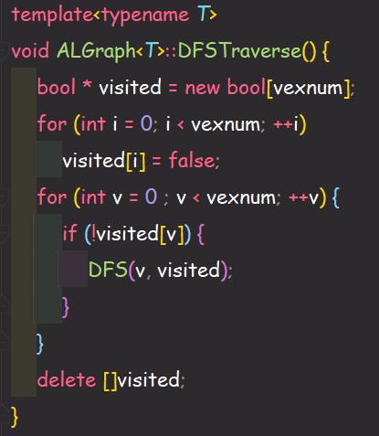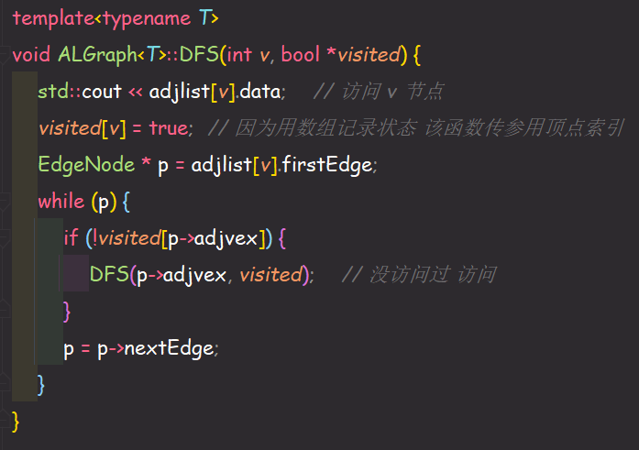

测试：以有向图为例：

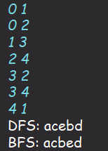

邻接表版BFS：

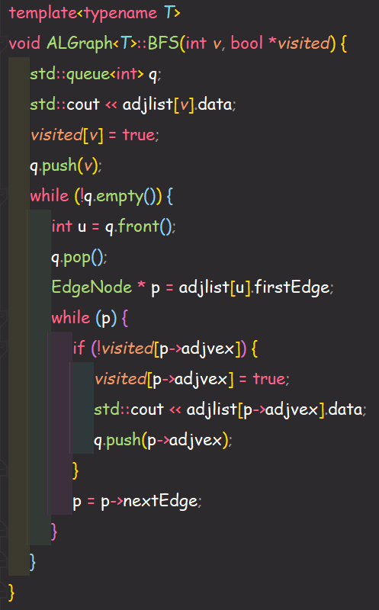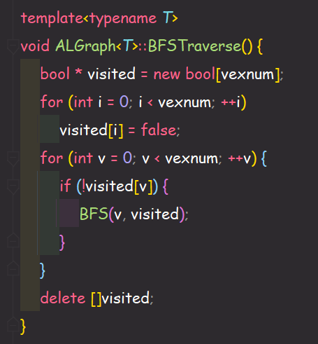

1. 试基于图的广度优先搜索策略编写一种算法，判别以邻接表方式存储的有向图中是否存在由顶点*vi*到顶点*vj*的路径（*i*≠*j*）。

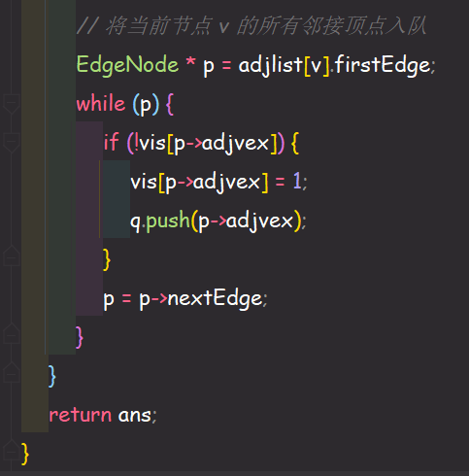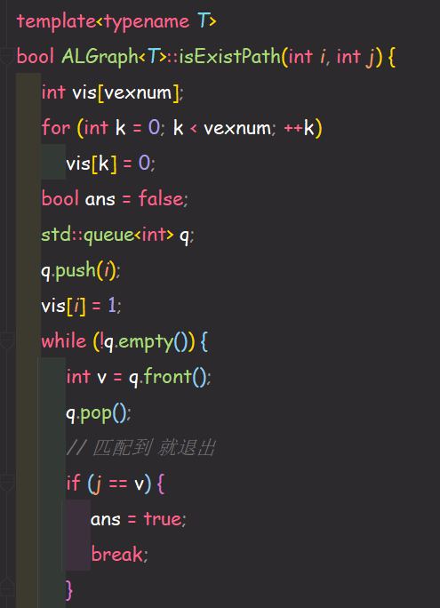

1. 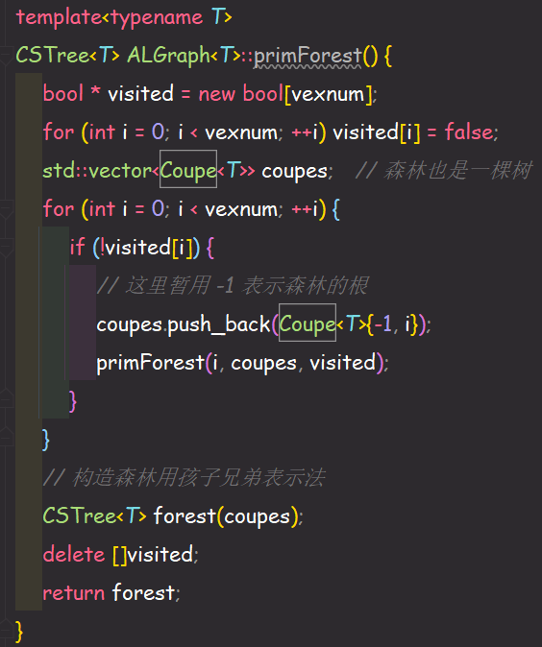试修改Prim算法，使之能在邻接表存储结构上实现求有向图的最小生成森林（森林的存储结构为孩子兄弟链表）。
2. 采用邻接表存储结构，编写一个判别无向图中任意两个给定的顶点之间是否存在一条长度为*k*的简单路径的算法。

无向图可以看作一种特殊的有向图，且本题判断是否存在简单路径，所有对于有向或者无向并没有差别。

